Выполнила:
Парулина Вера Юрьевна
Социальный педагог
МАОУ «Средняя школа №6» г. Когалыма

Пояснительная записка

Ребёнок учится тому, что видит у себя в дому:
родители пример тому.
П.И. Пидкасистый

Новое время диктует новые требования не только к содержанию учебной деятельности, но и к общей педагогической стратегии. А это значит, что современная школа и современные родители находятся в принципиально иных условиях сотрудничества. Иными словами, между школой и семьёй устанавливается принципиально новый тип сотрудничества – социальное партнёрство, требующее от обеих сторон обязательное соблюдение взаимовыгодных условий и требований.
Новый Федеральный государственный образовательный стандарт, определяя семью, как важнейший институт общества, основу и опору государства, отвечающую за социализацию новых поколений, рассматривает родителей как равноправных участников образовательного процесса.
Большое значение в работе с родителями обучающихся имеет заранее продуманная и четко организованная система сотрудничества. Одним из направлений работы в организации сотрудничества педагогов школы и родителей является формирование у родителей культуры принадлежности к школьному образовательно-воспитательному пространству.
Анализ деятельности школы показал, что в работе с семьей чаще всего используются традиционные формы родительских собраний: освещаются результаты успеваемости обучающихся, проводятся индивидуальные беседы, консультации.
Не надо удивляться, что посещаемость родителями школьных собраний с каждым годом снижается. Совершенно очевидно, что традиционно сложившиеся формы проведения родительских собраний (монолог, а не диалог, пассивность присутствующих, не востребованность их родительского и жизненного опыта) себя изжили.
В своей деятельности я применяю новую, нетрадиционную форму работы с семьей круглый стол «Родительская гостиная».
Целевая аудитория круглого стола «Родительская гостиная»: родители обучающихся с 1 по 11 класс.
Заседания круглого стола чаще всего бывают тематическими, где родители могут встретиться с различными специалистами: заместителем директора по УВР, педагогами - психологами, социальными педагогами образовательной организации, врачами, представителями правоохранительных органов.
Неформальные связи родителей и учителей на данных встречах служат средством обратной связи, дают объективную информацию о работе школы в интересах и потребностях семьи, повышают ответственность родителей за воспитание детей.

Основная часть
Мною разработан сценарий родительского собрания в форме круглого стола «Родительская гостиная».
Сценарий мероприятия определяет конкретную образовательную ситуацию, для решения которой строится взаимодействие с родителями обучающихся: мероприятие проводится для родителей обучающихся, состоящих на внутришкольном учете, на учете в КДН, для родителей «трудных» обучающихся.
Сценарий мероприятия предусматривает активное взаимодействие педагогов, гостей с родителями обучающихся с целью обсуждения различных стилей семейного воспитания, так как от того какой стиль семейного воспитания преобладает в семье, будет зависеть развитие личности ребенка в целом.
По содержанию данное мероприятие состоит из 5 взаимосвязанных между собой этапов: организационная часть, основная часть, работа родителей в группах, работа с законодательной базой, рефлексия.
Жанр мероприятия - круглый стол - это форма организации обмена мнениями.
Правовые основы организации мероприятия: «Конвенция ООН», «Всеобщая декларация прав человека», Федеральный закон РФ №120-ФЗ от 24.06.1999г. «Об основах системы профилактики безнадзорности и правонарушений несовершеннолетних», Семейный кодекс РФ.
В сценарии мероприятия предусмотрен механизм включения родителей в обсуждение проблем, выявленных в ходе просмотра фрагмента КВН «Скандал в семье». Выступление инспектора ОДН, майора полиции С.Н.П., «Правонарушение с юридической точки зрения». «Неблагоприятные условия семейного воспитания», педагога–психолога З. О.М.. Дискуссии на тему: «Причины подростковых правонарушений», вручение памятки родителям «Дорогой в четырнадцать шагов».
Инструментарий включения родителей в мероприятие: мяч (передача мяча при ответе на вопросы, карточки для обсуждения, задания для родителей). Приложение 1
Разработан инструментарий обратной связи, предусмотренный на этапе рефлексии.
Мероприятие прошло в дружеской атмосфере. Участники и организаторы отметили эффективность таких мероприятий и надеются на дальнейшее сотрудничество.

Круглый стол
«Родительская гостиная»

Тема: «Семейное воспитание. Ответственность несовершеннолетних за правонарушения».

Цель: Повышение правовой культуры родителей по вопросам юридической ответственности за воспитание и обучение детей.

Задачи:
- Познакомить родителей с нормативно-правовыми документами.
- Содействовать формированию у родителей ответственности за воспитание детей, способности адекватно и эффективно действовать в сложной проблемной ситуации.

Время проведения: 50-60 минут
Оборудование:
- Памятка для родителей «Дорогой в четырнадцать шагов», мяч, камни,
горох, песок, банка, вода, видеоматериалы (о семейном воспитании), задания для родителей «Какой стиль воспитание у вас», цветы в виде ромашек, ручки, листы бумаги А4.
- Музыкальное оформление: Ф. Шопен - Ноктюрн №20 - Первый снег...
- Оформленное «Приглашение» для родителей на мероприятие
- Презентация (Смена слайдов по щелчку мышки)
- Плакаты с высказываниями:
«Главный закон семьи - это забота друг о друге» А. И. Герцен
«Дом - это там, где вас поймут, там, где надеются и ждут,
где ты забудешь о плохом — это твой дом»
Целевая аудитория: родители обучающихся …… класса.
Приглашенные гости: инспектор ОДН города Когалыма, майор полиции С. Н.П., педагог-психолог З. О.М.

Ход круглого стола
- Организационная часть
На доске - эпиграфы собрания, вывешены детские рисунки по темам: «Традиции моей семьи», «Моя дружная семья», «Я горжусь своей семьёй».
На столе цветы в виде ромашек, ручки, листы бумаги А4
Родители занимают места за столами. В это время звучит музыка Ф.Шопен - Ноктюрн №20 - Первый снег... .
Вступительное слово социального педагога.
- Здравствуйте, уважаемые родители, я искренне рада видеть Вас в нашей Родительской гостиной. Предлагаю посмотреть небольшой отрывок из КВН («Скандал в семье»). (слайд 1)
- Как вы думаете, о чем мы сегодня будем говорить? (мнение) родителей.
Тема нашего круглого стола: «Семейное воспитание. Ответственность несовершеннолетних за правонарушения». (слайд 2)
Сегодня мы с вами поговорим:
-о семейном воспитании наших детей;
-об ответственности и правах родителей, правах и обязанностей детей.
II. Основная часть
Проблема профилактики противоправного поведения несовершеннолетних - одна из центральных для целого ряда отраслей науки. Криминологи, педагоги, психологи пытаются найти средства для того, чтобы поведение детей, подростков, не приобрело противоправную направленность.
- Скажите, кто для родителей является самым любимым и дорогими человеком? (это дети).
Сейчас я хочу, предложить Вам выполнить следующее задание оно называется: «Продолжи предложение»: (слайд 2)
- Что вы понимаете под словом «семья»?
Вам необходимо будет передавать мяч по кругу. У кого окажется мяч продолжит: семья это (забота, дружба, любовь, взаимопонимание, здоровье домочадцев, уважение, место, где тебя всегда ждут, примут таким, какой ты есть……). Спасибо.
Что, по-вашему, мнению означает: «счастливая жизнь»? (жизнь, прожитая ради других, любовь, для кого-то это здоровье близких и родных и т.д. ). Замечательно.
Счастливая жизнь – это дорога к цели, окружённая любовью и радостью! (слайд 3)
Продолжаем работать. Попрошу вас, объединится в группы.
В начале нашей встречи, Вы посмотрели отрывок из КВНа. (слайд 4)
– Скажите, а что, по вашему мнению, может произойти с мальчиком дальше? Мнение родителей./………………………………………………/
Работа родителей в группах.
В течение 5 минут дайте ответ на следующий вопрос.
- Что означает делинквентное (противоправное) поведение?
Мнение родителей./………………………………………………/. Спасибо.
Следующее задание: (слайд 5)
А сейчас каждая группа родителей должна посовещаться и назвать: «Причины подростковых правонарушений».
Работа родителей в группах. Родителям на выполнение задания дается 5минут. Представители родительских групп называют причины правонарушений подростков. Мнение родителей./…………………………… /
Вы хотите узнать, что по этому поводу говорят психологи. (слайд 6)
Психологи разработали целый ряд отличительных признаков, позволяющих заранее разглядеть в ребёнке склонность к противоправному поведению.
К ним относятся:
- нежелание выполнять обязательные общешкольные требования;
- систематическое нарушение дисциплины на уроках и переменах;
- частые конфликтные ситуации со сверстниками, учителями и родителями
- эгоизм в поведении;
- низкая успеваемость в школе;
- отсутствие стремления к перевоспитанию;
- попытки найти оправдание своим некрасивым поступка;
- склонность к жестокости, воровству, лжи.
Все это ведет к пагубным привычкам (курению, наркомании, алкоголизму).
Сегодня у нас присутствует педагог-психолог З. О.М.
- Ольга Михайловна, прокомментируйте, пожалуйста, причины правонарушений подростков.
«Неблагоприятные условия семейного воспитания».
Основные причины трудностей в воспитании отдельных подростков следует искать в неправильных взаимоотношениях в семье, в стремлении подростков утвердить себя любым способом. Все мы понимаем, что дети не рождаются «трудными», такими они становятся в процессе социализации, в том числе и из-за взаимоотношений в семье.
У подростков – правонарушителей наблюдается наличие четко выраженных эгоистических, общественно отрицательных, в том числе аномальных, не свойственных возрасту потребностей; в употребление наркотиков, курении табака, употреблении алкогольных напитков, тяготении к бродяжничеству. Какие же условия семейного воспитания являются неблагоприятными для подростка и как наладить взаимоотношения со своим ребенком?
1.Асоциальное поведение родителей.
2. Недостаточное внимание и любовь со стороны родителей.
3. Гиперопека.
4. Чрезмерное удовлетворение потребностей ребенка.
5. Чрезмерная требовательность и авторитарность родителей.
Ольга Михайловна:
-Так что же делать родителям, если они узнали о том, что их ребенок попал в «группу риска»?
Мнение специалиста………………………………………………………….
Реальная возможность помочь ребенку, как говорят психологи – это следовать «Дорогой в четырнадцать шагов». Мы вручаем вам вот эти памятки (вручается памятка, пока смотрят) (Приложение 1) (слайд 7)
Может у родителей есть какие-то вопросы к О.М., задавайте.
Спасибо. Ольга Михайловна.
-Что такое правонарушение? Ответы родителей.
У нас сегодня присутствует инспектор ОДН майор полиции Н.П.Сенатова.
- Наталья Петровна, как, по-вашему, что такое правонарушение?
(слайд 8)
С юридической точки зрения.
Выступление инспектора
Правонарушение это виновное поведение праводееспособного лица, которое противоречит предписаниям норм права, причиняет вред другим лицам. Все правонарушения делятся на преступления и проступки. На практике преступления классифицируются по степени тяжести; по форме вины; по социально-демографическим и криминологическим основаниям, в том числе, выделяются преступления несовершеннолетних.
Правонарушения в форме проступка проявляются у подростков в вызывающей манере поведения, сквернословии, драчливости, мелком воровстве, пьянстве, бродяжничестве.
Каждый правонарушитель, даже несовершеннолетний, несет юридическую ответственность: материальную, уголовную, административную (до определенного возраста он может быть освобожден от нее, или она возлагается на его законных представителей).
В соответствии со статьей 15 ФЗ «Об основах системы профилактики безнадзорности и правонарушений несовершеннолетних» несовершеннолетние в возрасте от 11 лет на основании постановления судьи могут быть помещены в специальные учебно-воспитательные учреждения закрытого типа.
С 14 лет дети несут ответственность за нарушение трудовой дисциплины; уголовную ответственность за ряд тяжких преступлений.
- Какие преступления среди подростков совершаются чаще всего? (кража чужого имущества, умышленное причинение тяжкого или средней тяжести вреда здоровью, вымогательство, повреждение чужого имущества, повлекшие тяжкие последствия и т.д. и т.п).
- Наталья Петровна, скажите, а если ученик не выполняет Устав школы, есть какое-то наказание? Ответ специалиста……………………………… .
- Наталья Петровна, мы постоянно слышим статья 5.35ФЗ, скажите, что это за статья?
В Российской Федерации законодательство в отношении ответственности родителей за правонарушения своего ребенка регулируются следующими статьями:
Статья 5.35. ч. 1 КоАП РФ. Неисполнение родителями или иными законными представителями несовершеннолетних обязанностей по содержанию и воспитанию несовершеннолетних.
Статья 5.35. ч. 2 КоАП РФ. Неисполнение родителями или иными законными представителями несовершеннолетних обязанностей по содержанию и воспитанию несовершеннолетних.
Статья 5.35. ч. 3 КоАП РФ. Неисполнение родителями или иными законными представителями несовершеннолетних обязанностей по содержанию и воспитанию несовершеннолетних.
- Наталья Петровна, если ребенок не выполняет требований в ОО, нарушает дисциплину, то будет наказание родителям по 5.35? Ответ специалиста ….. .
-Уважаемые родители. Вы знаете, какие правовые документы есть у ваших детей и как они называются? Ответ родителей ……………………… .
- Как вы считаете, почему возникла необходимость в создании этого документа? Ответ родителей ………………………… .
- Наталья Петровна, а как вы считаете, почему возникла необходимость в создании этого документа? (чтобы защитить детей …..)
- Может быть у кого-то есть какие-то вопросы к Н.П. задавайте. Спасибо
Уважаемые родители, нет никаких сомнений в том, что вы любите своих детей и желаете им добра.
Вы не забыли тему нашего круглого стола:
А сейчас я попрошу Вас ответить на следующие вопросы:
- Сколько времени вы проводите с ребенком?
- Существуют ли в вашей семье традиции?
- С каким выражением лица вы чаще всего общаетесь со своим ребенком?
Представьте его себе. Изобразите.
- С каким выражением лица чаще всего общается с вами ваш ребенок?
- Каким, по вашему мнению, должно быть выражение лица вашего ребенка во время общения с вами?
Представили. Стоит задуматься?
Перенося опыт общения с родителями на общение со сверстниками, ребёнок будет копировать вашу модель. И как разговаривают с ним родители, с таким же выражением, как правило, будет и сам ребёнок вступать в разговор со сверстниками. И как он смотрит на родителей во время разговора, так он и будет смотреть на взрослых при общении.
Задумайтесь над этим.
Рефлексия.
- Вот и подошла к концу наша работа, работа родительской гостиной. Сегодня мы начали большую и сложную работу, будем считать, что данное заседание - это первый маленький шажок на огромном и сложном пути.
- Какие впечатления у вас остались от сегодняшней встречи? Важную ли тему мы сегодня затронули? Что бы вы хотели обсудить на следующем заседании родительской гостиной?
- На прощание мне бы хотелось вам рассказать притчу «Банка с камнями».
Занимайтесь, прежде всего, камнями, то есть самыми важными вещами в жизни; определите ваши приоритеты: остальное -это только песок. (слайд 12)

Литература.

1. Алексеева Л.В. В союзе с родителями. «Начальная школа», №11, 2001.
2. Блинова М. В сотрудничестве с родителями. «Народная школа», №2, 2004
3. Бельчиков Я.М., Бирштейн М.М. Деловые игры. Рига, 1989.
4. Кондратьева Е.П. Проекты -2. Проблемы, поиск, опыт. Чебоксары. 2008
5. Мартынов И.И. Семья + школа = счастливый ребенок. «Начальная школа»,№8, 2004
6. Соловьева З.В. Педагогическая диагностика. Чебоксары. 2003
7. Фалькович Т.А., Толстоухова Н.С., Обухова Л.А. Нетрадиционные формы работы с родителями. – М.: 5 за знания, 2005. – 240 с. (Серия «Методическая библиотека»).
8. Цабыбин, С.А. Взаимодействие школы и семьи (педагогический всеобуч) // Издательство «Учитель». – Волгоград, 2004. – 91 с.
9.Хухлаева О. Активные формы групповой работы с родителями / О. Хухлаева // Школьный психолог. – 2006
Приложение1
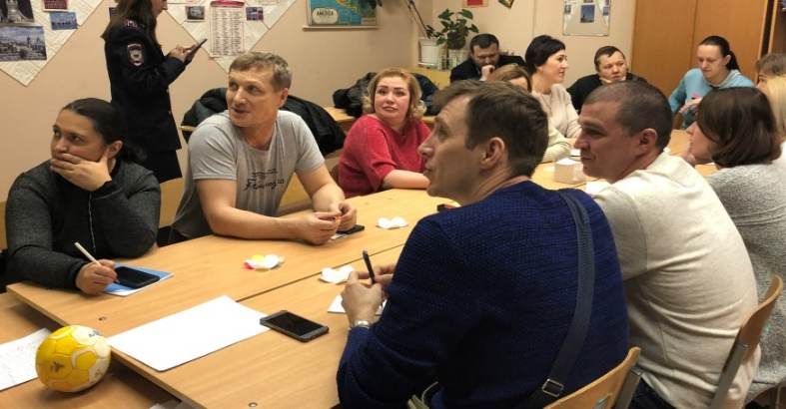
Просмотр отрывка из КВНа «Скандал в семье»
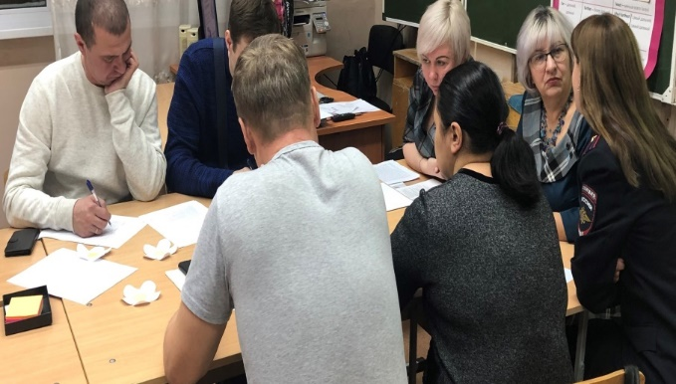
Родители выполняют психологическое задание.
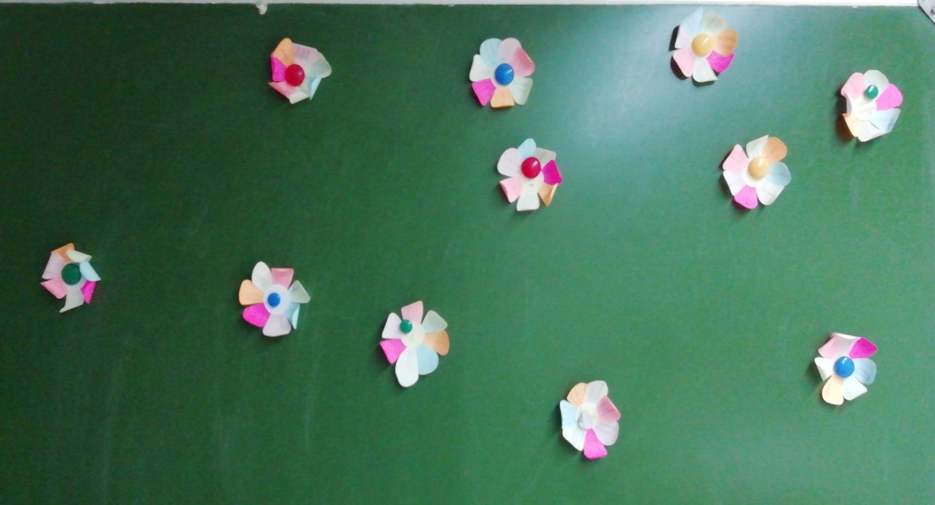
Пожелания родителей

